„Jsou to již tři roky, kdy jsme vysazovali prvních pět nových lip na sokolském hřišti. Patronáty nad nimi převzaly oddíly naší Tělocvičné jednoty. A že se o ně zejména v počátku dobře staraly, lípy se mají k světu.
V kácení starých lip jsme museli pokračovat, protože byly přestárlé a ohrožovaly bezpečnost na hřišti. Hned zpočátku jsme se zavázali, že budeme postupně sázet lípy nové. Druhá fáze sázení proběhne letos v říjnu. Tentokrát jsme patronáty nabídli organizacím a spolkům, které nějakým způsobem se sokolovnou a lánskou TJ souvisejí. S patronátem souhlasili Základní a Mateřská škola Lány, spolek Naše Lány, hokejový klub Lány a Baráčníci.“
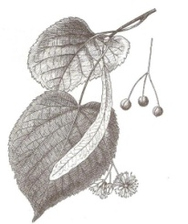
Nováková, Václava. Sázení lip podruhé. Lánský zpravodaj. 2014, č. 8, s.7

Zveme všechny žáky, rodiče a přátele školy k účasti na slavnostním sázení lip, které proběhne v pátek 24. října 2014 v 17 hodin odpoledne na hřišti za sokolovnou. vedení školy

